Лабораторная работа №2

ОПРЕДЕЛЕНИЕ КОНЦЕНТРАЦИИ ВОЗБУЖДЕННЫХ АТОМОВ
В ГАЗОРАЗРЯДНОЙ ПЛАЗМЕ

Цель работы - изучение оптического метода диагностики высокотемпературной газоразрядной плазмы; определение концентрации возбужденных атомов ртути в состоянии 7³S₁ при разряде в парах ртути низкого давления.

Оптический метод диагностики низкотемпературной плазмы

Плазма - частично или полностью ионизированное вещество, в котором плотности положительно и отрицательно заряженных частиц практически одинаковы. Ионизация вещества в газообразном состоянии может быть вызвана его взаимодействием с электромагнитным излучением, при бомбардировке газа заряженными частицами, ускоренными электрическим полем, при увеличении температуры газа.
Плазму называют неизотермической, если средние энергии различных типов частиц, составляющих плазму, различны. В этом случае плазму нельзя характеризовать одной температурой. Различают электронную температуру Т_{е}, ионную температуру Т_{и}, температуру нейтральных атомов Т_{а}.
Плазму называют изотермической, если температуры всех компонент равны.
Принято условно разделять плазму на низкотемпературную (Т_{и}<10⁵ К) и высокотемпературную (Т_{и} >10⁵ К).
В состоянии плазмы находится подавляющая часть вещества Вселенной. В земных условиях плазма образуется при электрическом разряде в газах (газоразрядная плазма), в процессах горения, взрыва.
Характерными для плазмы свойствами обладают система электронов и дырок в полупроводниках, электронов проводимости в металлах. Такая плазма, называемая плазмой твердых тел, может существовать при низких температурах, вплоть до абсолютного нуля.
Низкотемпературную неизотермическую плазму широко используют в современных газоразрядных источниках излучения: газовых лазерах, спектральных лампах, лампах дневного света и т.п., а также в электровакуумных приборах.
Основной характеристикой газоразрядной плазмы как источника излучения является интенсивность излучения в определенном спектральном интервале, которая зависит от концентрации возбужденных атомов. Для выбора оптимального режима работы вновь создаваемого источника света необходимо знать зависимость концентрации атомов в том или ином возбужденном состоянии от параметров разряда (давление паров или газа величины разрядного тока и т.п.).
Совокупность методов определения параметров плазмы называют диагностикой плазмы. Эти методы делят на активные и пассивные. При использовании активных методов плазма непосредственно вовлекается в процесс измерения, что может внести в искажения в ее свойства. Пассивные методы не оказывают влияния на исследуемую плазму.
Спектральная диагностика плазмы - один из важнейших пассивных методов.
Каждый из спектральных методов пригоден в ограниченной области параметров плазмы. Сущность методов сводится к регистрации абсолютной и относительной интенсивностей спектральных линий, полуширины, формы контуров спектральных линий и т.п.
В данной работе использован спектральный метод определения концентрации атомов по интенсивности их излучения (метод лучеиспускания).
Основы квантовой теории излучения созданы А. Эйнштейном. Дальнейшее развитие теория взаимодействия квантовых систем с электромагнитным полем получила в квантовой электродинамике.
Рассмотрим некоторые положения теории излучения.
При отсутствии внешних воздействий электроны атома занимают квантовые состояния с наименьшими разрешенными значениями энергии. Такое состояние атома называют невозбужденным или основным. Если этот атом подвергнуть внешним воздействиям, то он может перейти в одно из возбужденных состояний. В физике газового разряда этот процесс называют заселением энергетического уровня.
Рассмотрим основные процессы возбуждения атомов при малом давлении газа (пара металла), малой плотности энергии электромагнитного излучения.
Возбуждение атомов до энергетического состояния W_{i} происходит при столкновении их с электронами, ускоренными электрическим полем разряда. Такой процесс называют прямым возбуждением (удар 1-ого рода).
Если исследуемое состояние не резонансное, то заселение его может происходить за счет ступенчатого возбуждения, когда энергию от электрона получает уже возбужденный до меньшей энергии атом и этой энергии достаточно для перевода атома в исследуемое состояние.
При прямом возбуждении зависимость концентрации атомов в данном возбужденном состоянии от тока, а, следовательно, от концентрации электронов, - линейная. При наличии ступенчатого возбуждения концентрация возбужденных атомов увеличивается быстрее разрядного тока при его росте.
Уменьшение заселенности энергетического уровня происходит при излучении атомами энергии и при неупругом ударе возбужденного атома с электроном или другим атомом. Энергия возбуждения атома передается свободному электрону или атому. Если концентрация электронов в атоме мала, то неупругий удар можно не принимать во внимание.
Если квантовый переход атома в состояние с меньшей энергией сопровождается электромагнитным излучением и происходит без внешних воздействий, то его называют самопроизвольным (спонтанным). Квантовые излучательные переходы, возникающие под действием внешнего излучения, называют индуцированными (вынужденными). Излучения этого вида преобладают в лазерах. В исследуемом источнике света имеет место спонтанное излучение.
Пусть уменьшение концентрации возбужденных атомов происходит за счет спонтанного излучения. В этом случае количество атомов в единице объема в произвольный момент времени в возбужденном состоянии с энергией W_{i} можно определить по формуле
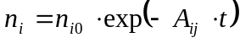 (1)
где n_{io}-концентрация атомов в состоянии W_{i} в начальный момент времени, равный нулю; А_{ij} – вероятность спонтанного излучения за секунду, характеризующая относительное изменение числа атомов в возбужденном состоянии за секунду. Она является количественной характеристикой разрешенных квантовых переходов.
Энергию, излучаемую за единицу времени единицей объема возбужденного вещества в пределах телесного угла 4π, называют интенсивностью излучения. Она выражается формулой
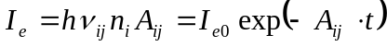 , (2)
где hν_{ij} - энергия фотона, возникающего при квантовом переходе из состояния с энергией W_{i} в состояние с меньшей энергией W_{j}; 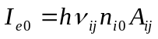-интенсивность излучения частоты ν_{ij} в начальный момент времени.
Время τ в течении которого число атомов, первоначально находившихся в возбужденном состоянии, уменьшается в e раз, называют средней продолжительностью жизни атомов в возбужденном состоянии.
Написав формулу (2) для t = τ, получим 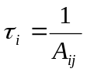, среднюю продолжительность жизни атома в состоянии с энергией W_{i}.
Величины τ_{i} и А_{ij}, характеризующие энергетические уровни атома, известны для атомов многих элементов.
Если бы единственным процессом, происходящем в источнике света, был процесс спонтанного излучения однажды возбужденных атомов, то их концентрация и интенсивность уменьшались бы с течением времени по экспоненциальному закону.
При постоянном режиме работы источника света устанавливается динамическое равновесие, когда убыль концентрации атомов в возбужденном состоянии компенсируется увеличением числа возбужденных атомов при столкновении с электронами. Интенсивность спонтанного излучения не изменяется с течением времени:
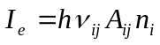 , (3)
где n_{i}-постоянная при данном режиме концентрация атомов в возбужденном состоянии W_{i.}
При известных значениях hν_{ij} и А_{ij} для определения n_{i} необходимо экспериментально определить интенсивность излучения, тогда 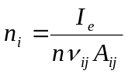. Этот метод определения концентрации и называют методом лучеиспускания.
В данной работе следует определить концентрацию атомов ртути в возбужденном состоянии 7³S₁ при различных значениях тока разряда, проходящего в парах ртути при малом давлении паров ртути.
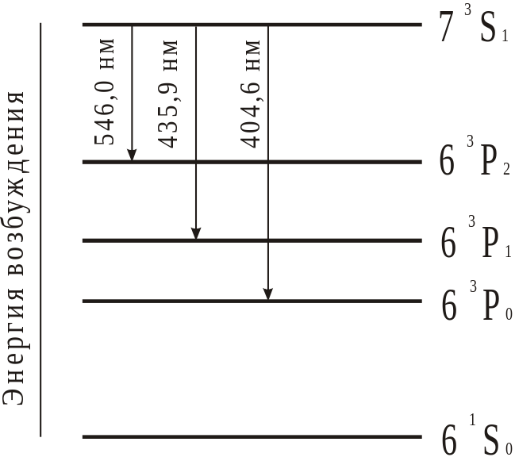С этого уровня разрешены квантовые излучательные переходы на энергетические уровни 6³Р₀, 6³Р₁, 6³Р₂, которым соответствуют спектральные линии в видимой части спектра излучения: 404,6 нм, 435,8 нм, 546,0 нм – триплет атомов ртути (рис.1).
По интенсивности одной из линий можно определить концентрацию возбужденных атомов в состоянии 7³S_{1.}
Заселение уровня 7³S₁ осуществляется за счет взаимодействия атомов ртути в основном состоянии 6¹S₀ с электронами. Возможно ступенчатое возбуждение уровня через уровни 6³Р₀, 6³Р₁, 6³Р_{2.} Если вероятность ступенчатого возбуждения мала, то зависимость концентрации возбужденных атомов от силы разрядного тока – линейная.
Следует иметь ввиду, что при повышении давления газа и плотности тока на интенсивность линий триплета ртути оказывает влияние явление реабсорбции. Оно заключается в том, что излучение данной частоты может быть поглощено атомами, находящимися в состоянии с меньшей энергией. Это излучение будет зарегистрировано приемником излучения.

Рис. 1
В формулу (3) для интенсивности излучения вводят величину S ≤ 1, учитывая роль реабсорбции, тогда 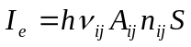.
Существуют сложные и трудоемкие методы учета реабсорбции [3]. В нашем случае при малом давлении паров ртути и малой толщине излучаемого слоя газоразрядную плазму можно практически считать оптически прозрачной. При этом S = 1.
Для определения концентрации необходимо найти интенсивность излучения I_{e} . Один из способов определения интенсивности исследуемого излучения заключается в сравнении его с интенсивностью излучения источника, распределение энергии в спектре которого по длинам волн известно. Таким источником сравнения может быть абсолютно черное тело или серое тело при определенной температуре.
В работе предстоит определить концентрацию возбужденных атомов в n_{i} лишь в одном энергетическом состоянии 7³S₁ (W_{i} ≈ 7,7 эВ). Она значительно меньше концентрации атомов в основном состоянии при отсутствии возбуждения. Зависимость n_{i} от W_{i} для невырожденных состояний можно представить формулой Больцмана 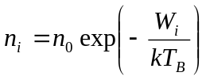, где n₀ – концентрация атомов в основном состоянии; Т_{B} – температура возбуждения данного уровня.
В газоразрядной неизотермической плазме возбуждение атомов происходит преимущественно при их взаимодействии с электронами. Температура возбуждения атомов равна температуре электронной компоненты плазмы Т_{е.} Электрические характеристики плазмы при условиях, близких к нашим, исследуются методом зондов в лабораторной работе [6]. Это один из активных методов исследования.

Приборы и оборудование
Универсальный монохроматор с фотоэлектрической регистрацией излучения УМ – 2; спектральная ртутная микролампа малого давления; вольфрамовая лампа накаливания; оптический пирометр.
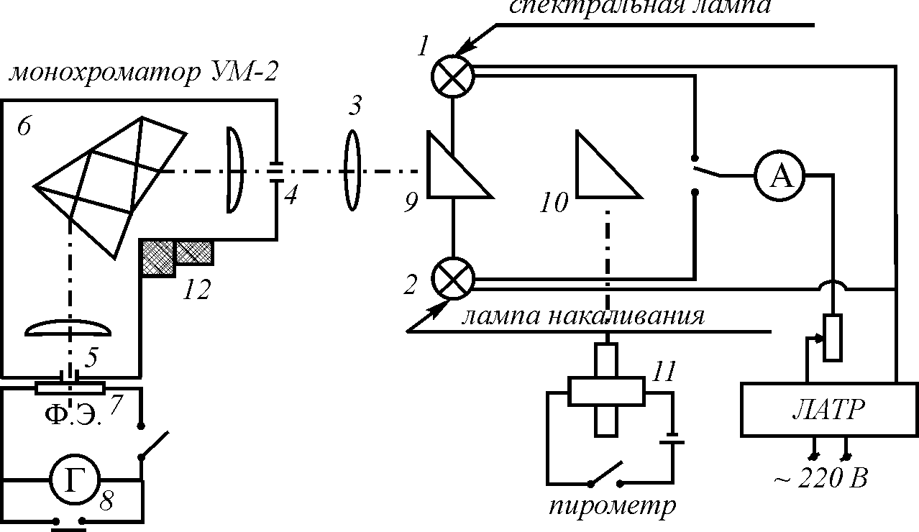
Схема установки, на которой осуществляется сравнение интенсивностей, показана на рис.2
Исследуемым источником 1 является ртутная газоразрядная лампа малого давления. Источник сравнения 2 – лампа с вольфрамовой накаленной нитью. Это – серое тело с постоянным коэффициентом поглощения α′_{λT} в видимой области спектра.

Рис. 2
Спектр исследуемого источника – линейчатый; спектр сравнения – сплошной.
С помощью осветительной линзы 3 на входной щели 4 спектрального прибора, поворачивая призму полного внутреннего отражения 9. можно получить изображение исследуемого источника 1 или источника сравнения 2. Это обеспечивает одинаковые условия освещения щели от двух источников. Телесный угол, в котором распространяется излучение от источников 1 и 2, определяется радиусом линзы 3 и одинаковым расстоянием источников от линзы.
Излучение, выходящее из щели 5 монохроматора 6 направляется на фотоэлектрический приемник 7. Прибор 8 регистрирует фототок, пропорциональный интенсивности излучения.
Для определения температуры источника сравнения 2 излучение от источника с помощью призм полного внутреннего отражения 9 и 10 направляет в пирометр 11.
Вывод излучения на выходную щель осуществляется с помощью барабана длин волн 12 и монохроматора.

Вывод формулы концентрации возбужденных атомов

Найдем отношение регистрируемой энергии линейчатого спектра источника 1 и энергии сплошного спектра источника 2 для данной длины волны излучения.
Рассмотрим освещение щели от исследуемого источника 1.
Введем обозначения: ∆S – площадь диафрагмы, выделяющей часть излучения (определяет ширину источника); ∆x – длина излучающего слоя. При малом давлении и малой плотности тока газоразрядная плазма практически однородна в направлении, перпендикулярном оси разряда ОО΄, поэтому ∆x определяется внутренним диаметром цилиндрического баллона лампы.
Найдем поток энергии, регистрируемый приемником излучения.
Энергия, излучаемая участком ∆S источника длиной ∆x, в пределах телесного угла 4π, за секунду равна Ι_{e}∆S∆x. Поток энергии, посылаемый линзой 3 радиуса R, в плоскость входной щели монохроматора определяется соотношением 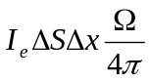, где 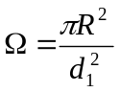 - телесный угол, в пределах которого распространяется свет от источника.
Освещенность в плоскости входной щели 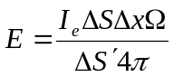, где ∆S′ - площадь изображения диафрагмы ∆S. Поток энергии через площадь ∆σ – входной щели прибора найдем из соотношения 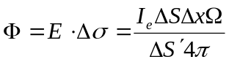, Учитывая, что 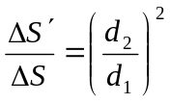, приведем формулу для потока энергии к виду
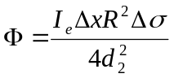. (6)
Оптическая схема спектрального прибора дает совокупность монохроматических изображений входной щели в фокальной плоскости объектива камеры, где расположена выходная щель 5. Выходная щель должна иметь такую высоту и ширину ∆l, чтобы была пропущена вся энергия данной длины волны, прошедшая через входную щель и оптическую систему монохроматора.
Рассмотрим освещение щели от источника сплошного спектра 2 – источника сравнения. Излучающий будет поверхность накаленного тела.
Пусть диафрагма выделяет площадь источника ∆S. Найдем поток энергии, регистрируемый приемником излучения. Энергия, излучаемая в единственном интервале длин волн вблизи λ единицей поверхности в единицу времени в единичном телесном угле в данном направлении, определяет спектральную яркость b′_{λT} . Если источник косинусный, то спектральная яркость связана со спектральной светимостью тела соотношением 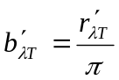.
Энергия, передаваемая линзой в плоскость входной щели монохроматора, определяется соотношением 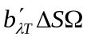, а освещенность щели - соотношением 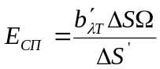.
Сделав преобразования, как в предыдущем случае, найдем поток лучистой энергии, прошедший в спектральный прибор
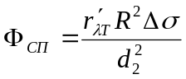

Согласно закону Кирхгофа 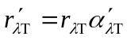, где 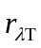 – спектральная светимость абсолютно черного тела, α′_{λT} – спектральная поглощательная способность серого тела при температуре Т для данной длины волны λ. Поток лучистой энергии будет равен
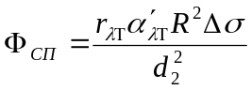.
Поток энергии, перенесенной через выходную щель прибора и зарегистрированной приемником излучения, зависит от ширины выходной щели ∆l, выделяющий участок сплошного спектра, и линейной дисперсии монохроматора 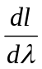:
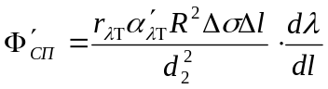, (7)
где 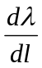 - величина, обратная линейной дисперсии; ∆l – интервал длин волн, выделяемый выходной щелью.
Найдем отношение регистрируемого потока энергии Ф (6) линейчатого спектра к потоку энергии Ф_{СП} (7) сплошного спектра для данной длины волны, обозначив это отношение К_{λ} :
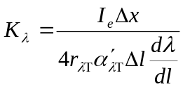.
Подставив Ι_{e}, найденное из последнего соотношения, в формулу 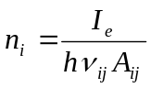, получим формулу для определения концентрации атомов в возбужденном состоянии:
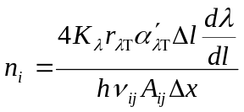, (8)
Итак, для определения концентрации атомов в возбужденном состоянии n_{i} необходимо экспериментально найти К_{λ} и 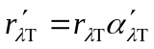.
При фотоэлектрической регистрации излучения показания прибора, регистрирующего фототок, пропорциональны величине потока излучения, вызвавшего этот фототок. Поэтому 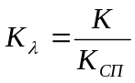, где К – число делений регистрирующего фототок прибора при освещении щели от источника излучения 1, К_{СП} – число делений при освещении щели от источника сравнения 2 для той же длины волны излучения, при той же ширине выходной щели ∆l.
В таблице приведены значения спектральной излучательной способности абсолютно черного тела для длин волн, равных длинам волн триплета атомов ртути, при различных значениях температуры тела. Зная α′_{λT} и Т, пользуясь таблицей, можно найти . Для вольфрама в видимой области спектра α′_{λT} = 0,44 при Т ≈ 2000 К.

Т, К | λ = 546 нм | λ = 435,8 нм | λ = 404,6 нм
Т, К | , Дж⁄м³с | , Дж⁄м³с | , Дж⁄м³с
1600 | 5,5 ∙10⁸ | 3,0 ∙10⁷ | 8,6 ∙10⁶
1700 | 1,3 ∙10⁹ | 1,0 ∙10⁸ | 1,7 ∙10⁷
1800 | 3,5∙ 10⁹ | 3,0 ∙10⁸ | 9,0 ∙10⁷
1900 | 5,6∙ 10⁹ | 6,3 ∙10⁸ | 1,3 ∙10⁸
2000 | 2,0 ∙10¹⁰ | 1,7 ∙10⁹ | 6,7 ∙10⁸
2100 | 4,0 ∙10¹⁰ | 4,0 ∙10⁹ | 1,0 ∙10⁹
2200 | 4,9 ∙10¹⁰ | 8,0∙ 10⁹ | 3,5 ∙10⁹
2300 | 1,6 ∙10¹¹ | 2,0 ∙10¹⁰ | 5,6 ∙10⁹
2400 | 2,5 ∙10¹¹ | 2,6 ∙10¹⁰ | 1,4 ∙10¹⁰

Для определения температуры вольфрамовой нити лампы сравнения 2 использован бесконтактный оптический метод. Приборы, служащие для определения температуры на основе регистрации теплового излучения, называют оптическими пирометрами. В оптических пирометрах одна из характеристик излучения нагретого тела сравнивается с соответствующей характеристикой излучения абсолютно черного тела. В работе использован яркостный пирометр (пирометр с исчезающей нитью) (см. приложение 2).Он позволяет визуально сравнить яркость изображения нагретого тела и яркость дугообразной нити лампы, вмонтированной в пирометр и прокалиброванный по излучению абсолютно черного тела при различных значениях его температуры.
С помощью яркостного пирометра определяют яркостную температуру исследуемого нагретого тела Т_{я} . Она ниже его истинной термодинамической температуры Т. В работе для перехода от Т_{я} к Т нужно воспользоваться графиком (рис. 3).
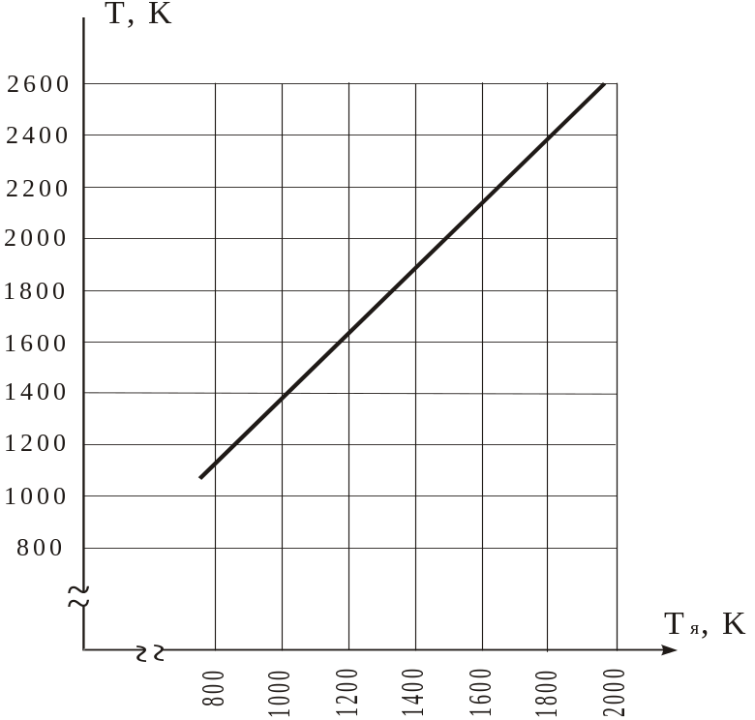

Рис. 3

Порядок выполнения работы

I. Ознакомиться с установкой и приборами.
II. Измерить интенсивность зеленой линии (λ = 546 нм) ртутной лампы. Для этого необходимо:
1. Включить вольтметр В7-27A в сеть, нажать кнопку “сеть”; указатель ручки должен стоять на множителе 100 mV.
2. Убедиться, что ручка регулировки напряжения на лабораторном автотрансформаторе (ЛАТРе) повернута против часовой стрелки до упора (минимальное напряжение на лампе).
3. Поставить переключатель на столе в положение “ртутная лампа” и включить ЛАТР. Увеличить напряжение на ЛАТРе до значения ∼220-250 В, чтобы лампа разгорелась (несколько минут). Затем уменьшить напряжение так, чтобы значение тока ртутной лампы составило 0,3 А (по амперметру).
4. Повернуть стоящую слева призму полного внутреннего отражения так, чтобы свет от ртутной лампы попал на входную щель монохроматора (входная щель должна быть в центре изображения лампы).
5. Отключить фотоэлемент на входной щели монохроматора поворотом тумблера на его станине вниз. Затем фотоэлемент можно снять, отвернув сверху винт. Открыть полностью щель монохроматора и выставить в центр выходной щели зеленую линию ртутной лампы, поворачивая барабан длин волн на монохроматоре (поле зрения должно быть равномерно окрашено в зеленый цвет).
6. Установить размеры входной и выходной щели по 1,5 мм. Цена деления вертикальной шкалы щели - 1 мм.
7. Установить фотоэлемент на место. Подключить фотоэлемент (поворотом тумблера на станине монохроматора вверх).
8. Провести измерения интенсивности зеленой линии ртутной лампы (показания вольтметра) следующим образом: при закрытом затворе монохроматора (рукой или куском картона) регистрируется ноль, при открытом затворе снимаются показания, соответствующие данному току ртутной лампы. Нулевой отсчет вычитается из основного (с учетом знака). Измерения проводят для токов ртутной лампы: 0,3 А; 0,4 А; 0,5 А; 0,6 А; 0,7 А (по три раза для каждого значения).
III. Измерить интенсивность лампы накаливания для того же участка спектра.
1. Окончив измерения с ртутной лампой, убавить напряжение на ЛАТРе до нуля, поставить переключатель на столе в положение “лампа накаливания”. Для лампы накаливания, постепенно увеличивая напряжение на ЛАТРе, установить ток 0,2 А.
2. Повернуть призму так, чтобы на входную щель монохроматора попало изображение лампы накаливания. Фотоэлемент не снимать, размеры щелей не менять, положение барабана длин волн на монохроматоре оставить то же, что и при измерениях с ртутной лампой.
3. Измерить интенсивность лампы накаливания таким же способом, как и ртутную, но только для одного тока - 0,2 А (три раза).
IV. Измерить температуру нитей лампы накаливания с помощью пирометра. (Принцип действия пирометра изложен в приложении 2 лаб. практикума.)
1. С помощью двух призм направить свет от лампы накаливания в пирометр. Немного отодвинуть пирометр в сторону и невооруженным глазом убедиться, что во вторую призму видна лампа накаливания в пирометре.
Измерения проводить при включенном сером светофильтре. Светофильтр вводится поворотом по часовой стрелке головки на корпусе объектива пирометра.
2. Найти изображение лампы накаливания, глядя в пирометр. Получить резкое изображение нити лампы пирометра (петелька), передвигая окуляр (к себе или от себя), затем резкое изображение нити лампы накаливания, аналогичным образом передвигая объектив пирометра. Совместить оба изображения так, чтобы верхушка нити пирометра была на фоне нитей лампы накаливания.
3. Повернуть против часовой стрелки до упора кольцо реостата (это соответствует минимальному значению тока в цепи пирометра). Включить источник питания для лампы пирометра и сам пирометр (тумблер на основании на себя). Поворачивая реостат пирометра (круг со стрелкой впереди, за окуляром) менять накал нити пирометра и таким образом подобрать такой накал, чтобы одну нить на фоне другой было не отличить. Измерения проводить при включенном сером светофильтре, отсчет снимать по нижней шкале пирометра. Измерения температуры провести пять раз.
4. Уменьшить ток поворотом кольца реостата против часовой стрелки до упора. Выключить пирометр и источник питания.
5. Убавить напряжение на ЛАТРе до нуля, выключить его. Выключить вольтметр.

Данные для расчетов.
Размеры входной и выходной щелей монохроматора должны быть равны: Δl = (1,50 ± 0,05) мм.
Длина излучающего слоя ртутной лампы: Δx = (20 ± 2) мм.
Для зеленой линии ртути: λ = 546 нм; α_{λT} = 0,45 ± 0,01; A_{ij} = 6⋅10⁷ c⁻¹; 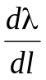= 115 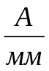.
V. Обработка экспериментальных данных.
1. Концентрацию возбужденных атомов вычислить по формуле (8). Результаты вычислений представить в виде таблицы. Построить график зависимости концентрации возбужденных атомов от силы разрядного тока. По виду графической зависимости сделать заключение о роли ступенчатого процесса возбуждения атомов.
2. Сравнить концентрацию атомов в состоянии 7³S₁ с концентрацией атомов ртути при отсутствии возбуждения в состоянии 6¹S₀ при Т = 300 К, p = 0,26 Па.

Контрольные вопросы

- Пользуясь условной записью спектральных термов, представить переходы, соответствующие излучению атомов ртути с длинами волн: 546,0 нм, 435,8 нм, 404,6 нм.
- Почему запрещены излучательные переходы 7³S₁→6¹S₀, 6³Р₀→6¹S₀, 6³Р₀→6¹S₀?
- Дать характеристику спонтанного и вынужденного излучения атомов. Какой вид излучения преобладает в исследуемом источнике излучения?
- От чего зависит интенсивность излучения при разряде в газе?
- Пассивный или активный метод диагностики плазмы использован в данной работе? Дать описание метода.
- Что такое температура возбуждения атомов?
- Дать анализ рабочей формулы для определения концентрации возбужденных атомов.
- Объяснить принцип действия пирометра. Дать определение яркостной температуры.
- С каким неучтенным процессом связана возможная систематическая ошибка определения концентрации атомов в состоянии 7³S_{1.}
- По указанию преподавателя решить задачи: 2.21 – 2.25; 2.47; 2.48; 2.51.

Литература

- Савельев И. В. Курс физики. т.3 – М.: Наука, 1978.
- Фриш С. Э. Оптические спектры атомов. – М:Л.: Государственное изд-во физико-математической литературы. 1963, гл.3, §39, гл.4, § 71,72,74.
- Каган Ю. М., Соболева Г. А. Исследование положительного столба разряда в парах ртути при средних давлениях. – Оптика и спектроскопия. Т.33, вып.1, 1972, №6.
- Методические указания к выполнению домашних заданий по квантовой физике [Сост.: Г. А. Соболева, В. Л. Володькина /Под ред. Н. А. Ярышева] Лен. ин–т точной механики и оптики, 1986.

1 Резонансное состояние - возбужденное энергетическое состояние атома, ближайшее к основному.
Символическое обозначение энергетических уровней энергии атома ртути дано в приложении 1.
Из множества возбужденных уровней энергии атома ртути на рисунке указаны только названные выше.
для линий триплета атома ртути вероятности спонтанного перехода имеют следующие значения: А=2,85·10⁷ с⁻¹ для λ=404,6 нм, А=5,3·10⁷ с⁻¹ для λ=435,8 нм, А=6·10⁷ с ⁻1 для λ=546,0 нм.

